USER MANUAL

PAPELERA

ATOMATIZADA

Autor: Jose Luis Muñoz Requejo

Año: 2017/2018

INDICE

Introducción 3

Esquema electrónico 3

Descripción del montaje 3

Descripción del Funcionamiento 8

Descripción del Firmware 9

Mejoras 9

# Introducción

Este proyecto consiste en realizar la automatización de una papelera. Conseguir de una papelera normal y corriente que nos de la temperatura, la hora y que cuando pasemos la mano por encima se abra y podamos echar la basura dentro.

# Esquema electrónico

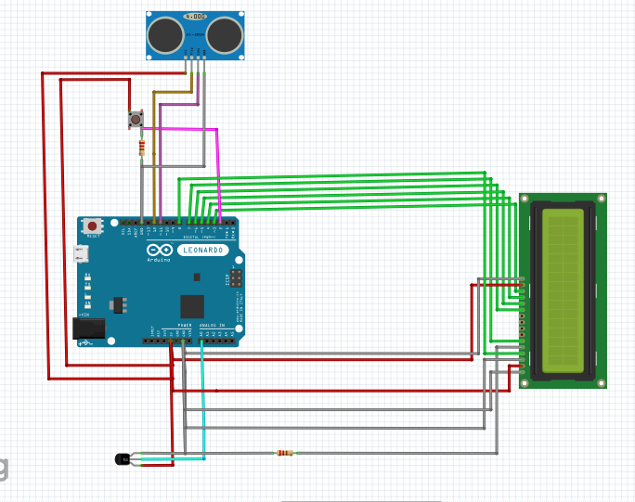

# Descripción del montaje

Para comenzar cogemos todos los componentes y los preparamos fuera de la papelera, ya que hay que estar bien seguros de que todo funciona antes de poder meterlo, debido a la dificultad de poder realizar cambios una vez dentro por el pequeño tamaño.

Una vez hemos reunido todos los materiales, lo primero es pensar cómo vamos a colocar el servo y que mecanismo vamos a usar para levantar la tapa de la papelera.

Usaremos parte del mecanismo que traía la propia papelera.

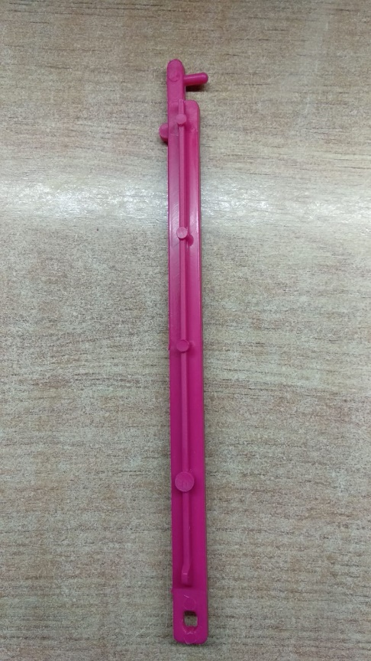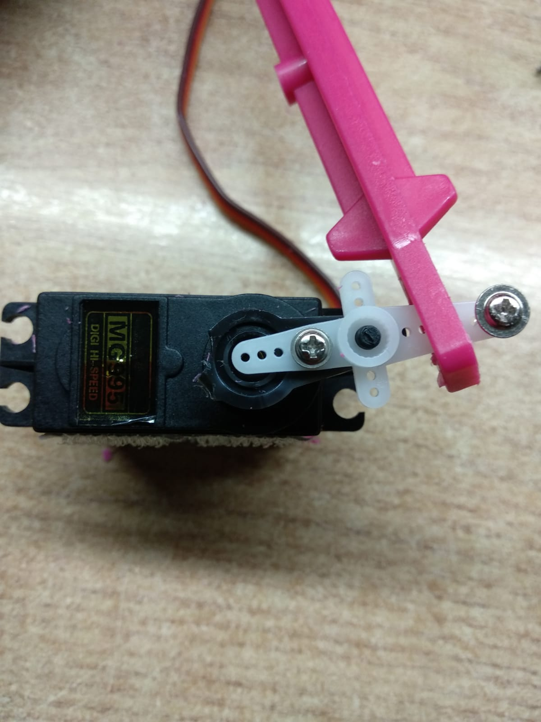

Como podemos ver, la estructura de color rosa es la que venía en la papelera y la hemos aprovechado para que con el anclaje del servo podamos incrustarlo en el agujero que tiene, para que no se desencaje, se pone un tornillo que no puede salir por el agujero.

Una vez montado, tenemos que colocar el servo, para ello decidí que el mejor sitio era el lado izquierdo debido al rebote que tienen los servos de rotación continua al conectarle a tensión. De esta manera el rebote iba a ser hacia arriba y no teníamos problema de que se rompiera al chocar contra el suelo de la papelera. El método de sujeción del servo fue con una brida.

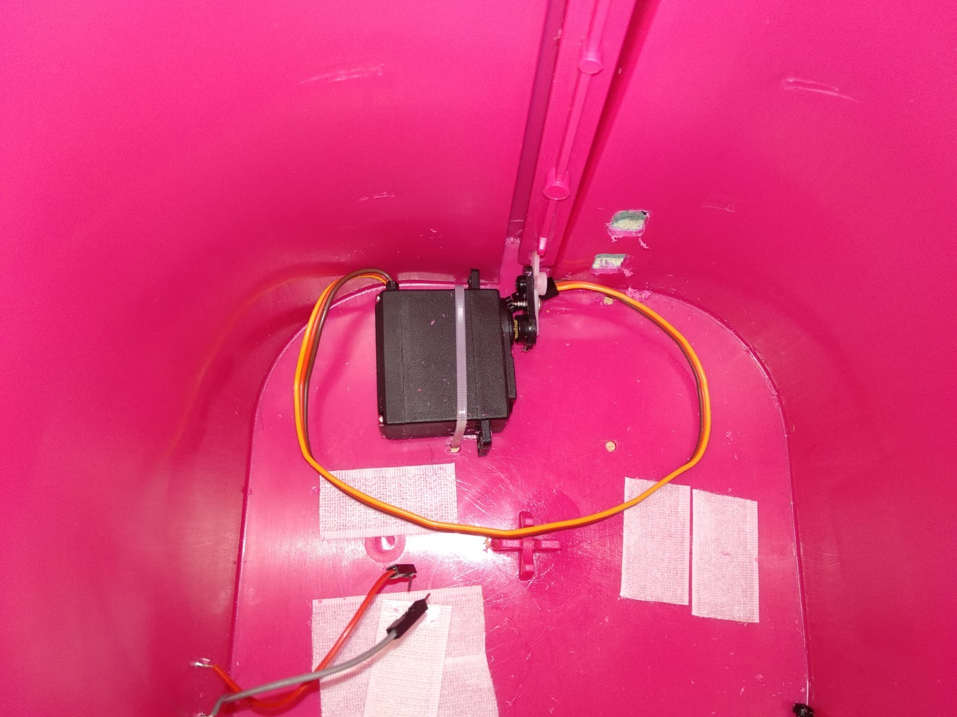

Una vez colocado el servo comenzamos a montar la Lcd junto al sensor LM35 conectado todo a arduino.

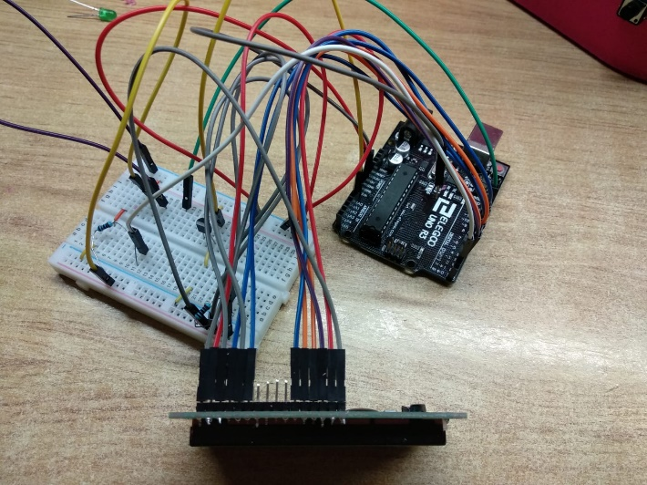

Una vez programado y todo funcionando, comenzamos a colocar este montaje dentro, pero primero hay que realizar unos ajustes.

Lo primero es colocar la batería de litio, escogemos un sitio ponemos velcro y la ponemos, después tenemos que poner un interruptor de encendido o apagado. Para ello hacemos el agujero en la papelera y soldamos los cables al interruptor y los conetamos a la batería.

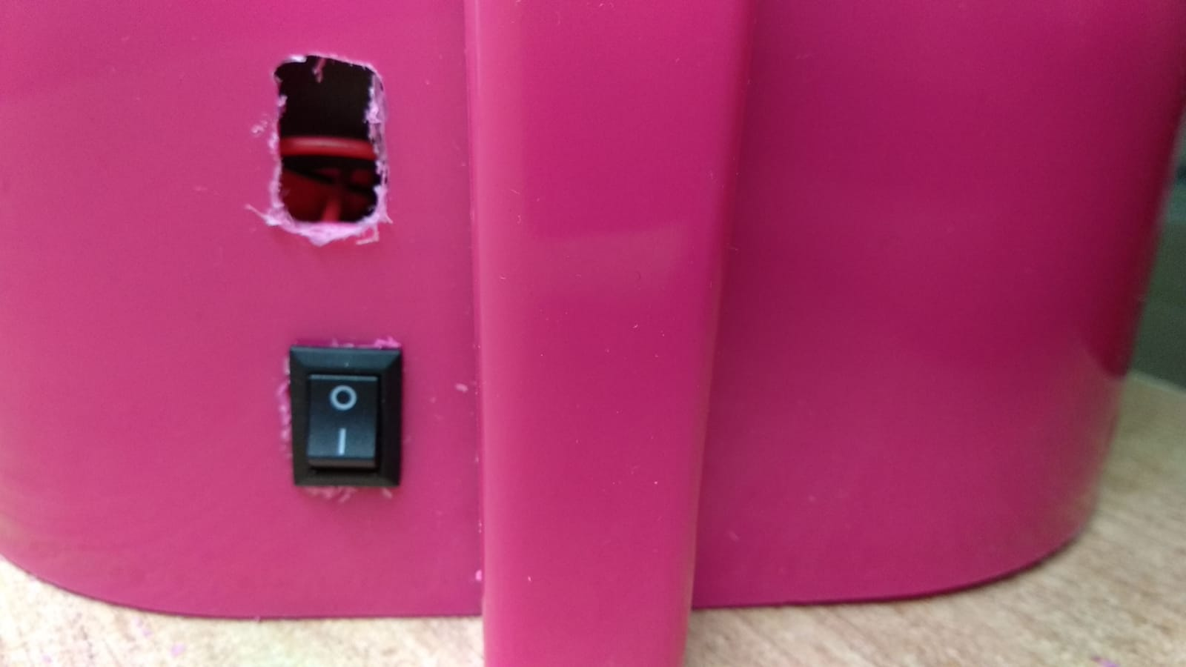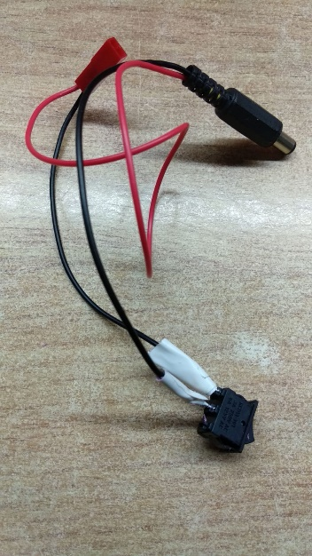

Ahora toca hacer el agujero para la Lcd, elegimos un sitio donde no nos vaya a molestar más tarde al meter el cubo.

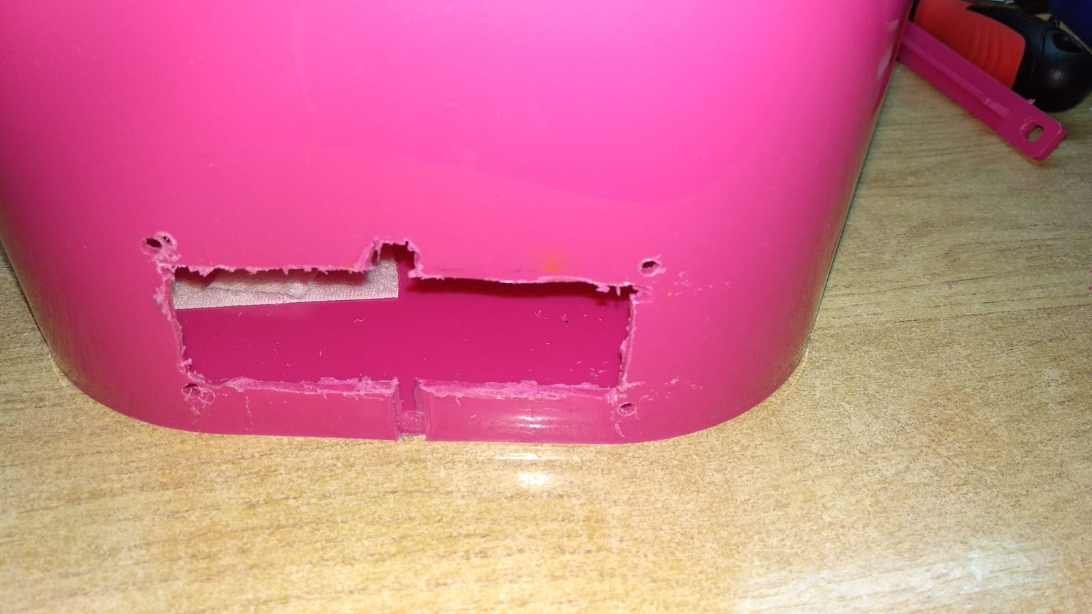

Una vez hecho colocamos la Lcd sujetada con unos tornillos

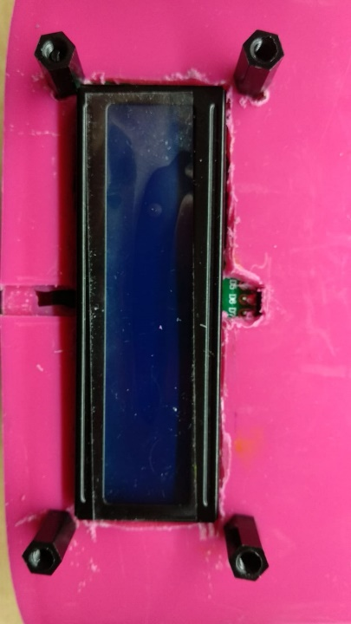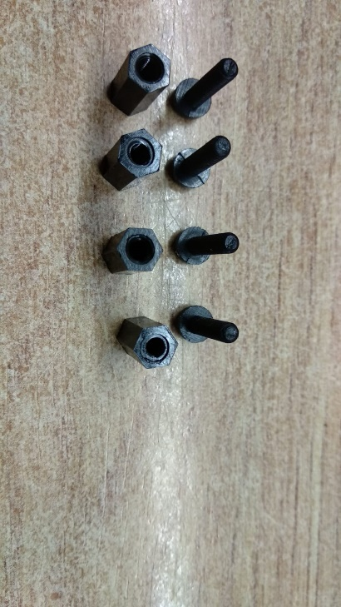

Ya tendríamos prácticamente todo dentro de la papelera

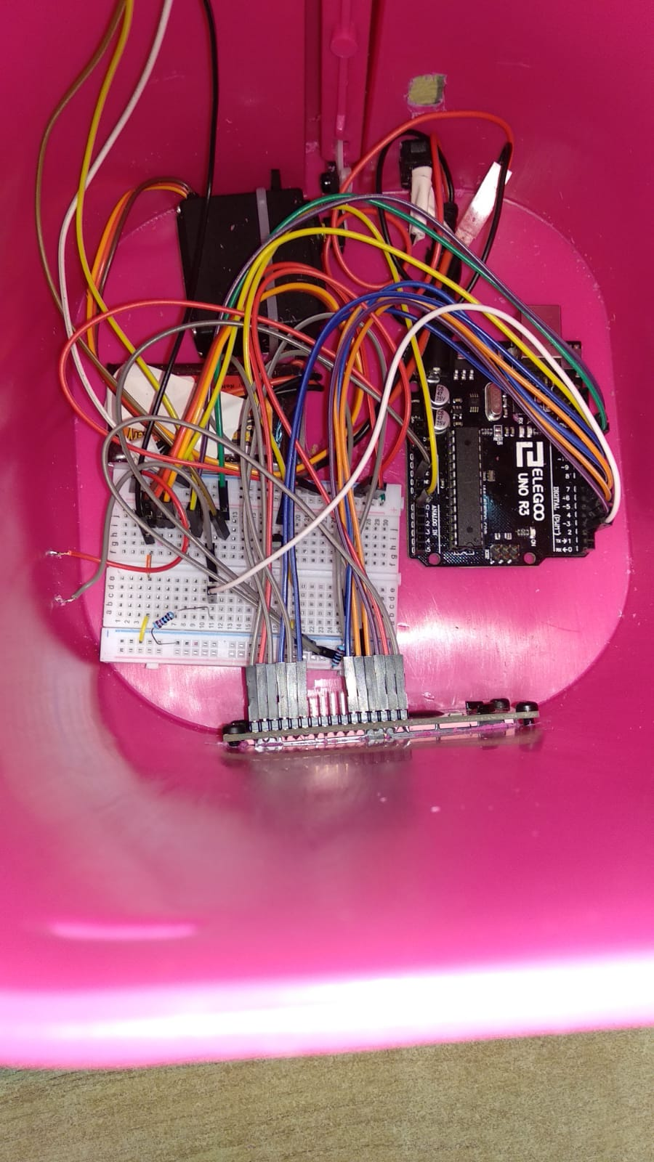

Ahora una vez colocado casi todo, hacemos 4 agujeros y conectamos por fuera un pulsador para controlar la Lcd.

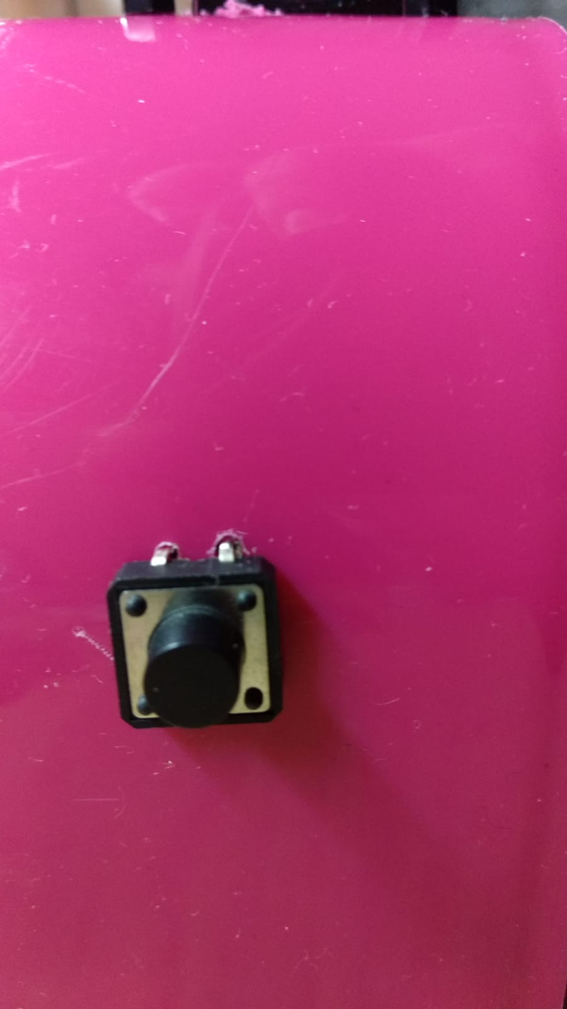

Por ultimo nos queda conectar y colocar el sensor de ultrasonidos. Este le vamos a colocar en la tapa realizando dos agujeros para que se pueda meter.

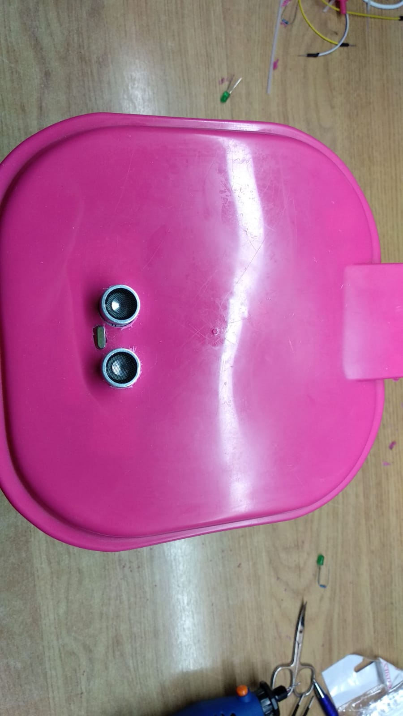

Y con esto ya tendríamos la papelera automatizada

# Descripción del Funcionamiento

El funcionamiento de este proyecto es muy sencillo. Primero tenemos un sensor de ultrasonidos en la tapa, este se va a encargar de abrir la tapa cuando detecte que hay algo encima de él, por ejemplo una mano.

Después tenemos una Lcd, en la cual vamos a visualizar al temperatura que hace.

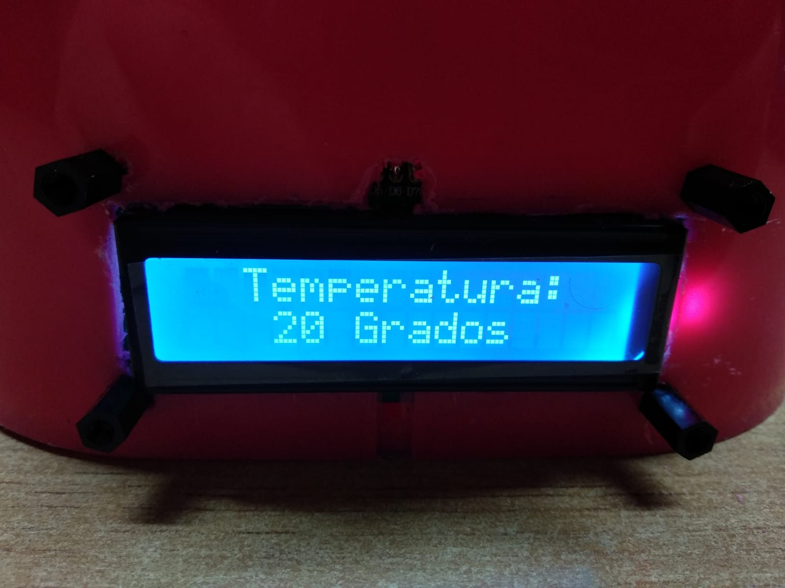

Usando el pulsador que hemos colocado en un lado de la papelera, vamos a poder alternar entra la temperatura máxima y mínima que ha hecho.

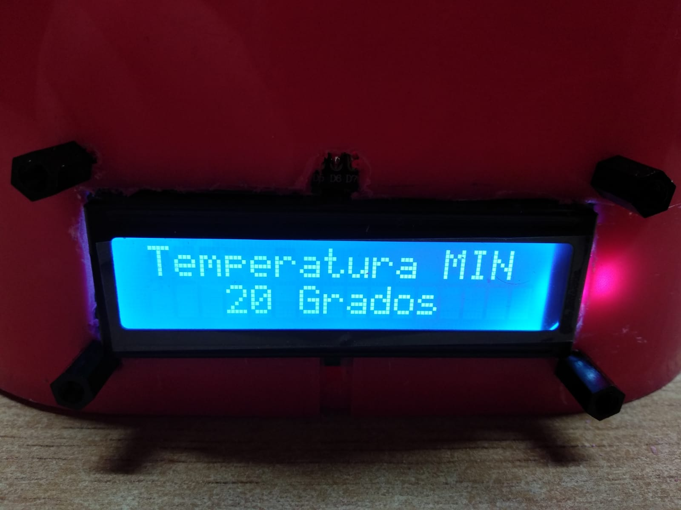

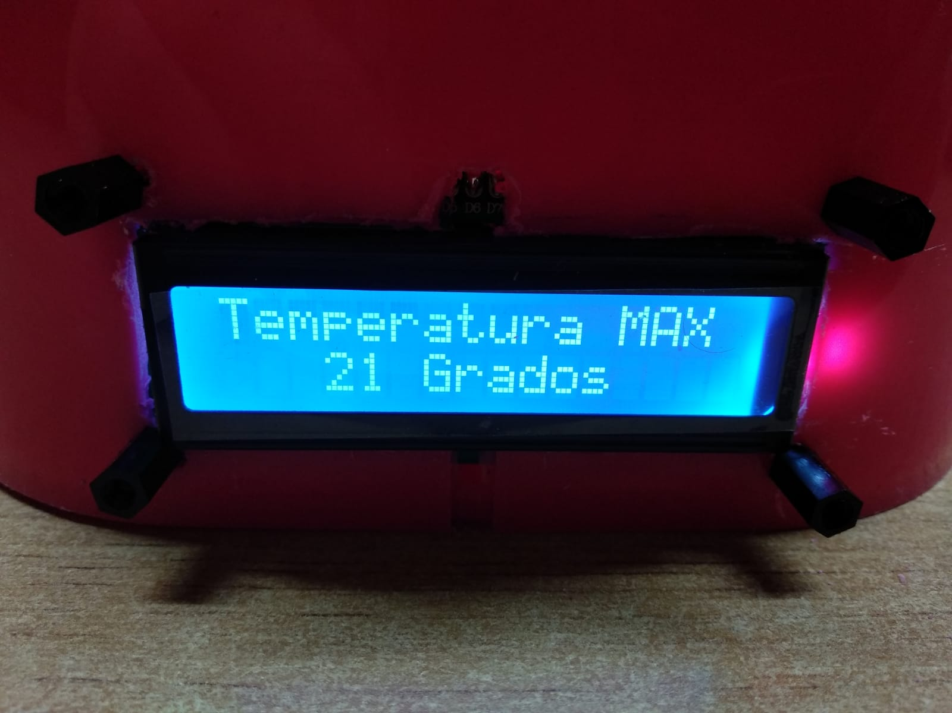

# Descripción del Firmware

El software es relativamente sencillo y corto. Lo primero que tenemos son las librerías que hemos usado, la de la Lcd, la del ultrasonido y la del servo.

Después tenemos las configuraciones de la Lcd, del servo y del ultrasonido. Y las variables.

En el setup () tenemos la configuración para volver a su posición inicial el servo después de producirse el rebote al conectarle la tensión.

Por ultimo en el loop (), tenemos un total de cinco If. El primero comprueba la distancia que hay entre el ultrasonidos y lo que tenga encima, si tiene algo encima a menos de 20 cm la tapa se levanta, por seguridad he puesto que tenga que leer algo mayor de 0, ya que si movemos la papelera encendida puede que el sensor nos mande algún 0 por error.

Después tenemos los if para la Lcd. El primero solo nos muestra la temperatura que hace. El segundo la temperatura máxima que ha registrado. El tercero la temperatura mínima registrada y por ultimo un reset del contador del menú para que vuelva al primer if.

# Mejoras

Puestos a mejorar este proyecto podemos usar el nodemcu esp8266, con el cual nos podemos conectar a internet y coger la hora que es por Wifi. También podemos usar la Eprom para almacenar la temperatura pero necesitaríamos un botón más para resetear la temperatura. Podemos añadir algún sensor para que detecte cuando la papelera está prácticamente llena y que nos avise a través de un led.